**GUIA DE APRENDIZAJE UNIDAD 2 N° DE GUÍA 18**

**RECURSO: TEXTO DE ESTUDIO** PAGINAS: ______________________

ASIGNATURA: INGLÉS

NOMBRE ESTUDIANTE: ______________________________________________________

CURSO: Pre- kínder LETRA: A - B – C FECHA: __________________

O.A 2 Comprender textos orales acompañados de imágenes o gestos, relacionados con temas familiares y del entorno cercano, que contengan las siguientes funciones: Identificar útiles escolares.

**TRACE AND COLOR. SIGUE LA HUELLA Y PINTA.**

SCISSORS: YELLOW AND RED

GLUE: PINK

PENCIL: ORANGE AND BLUE

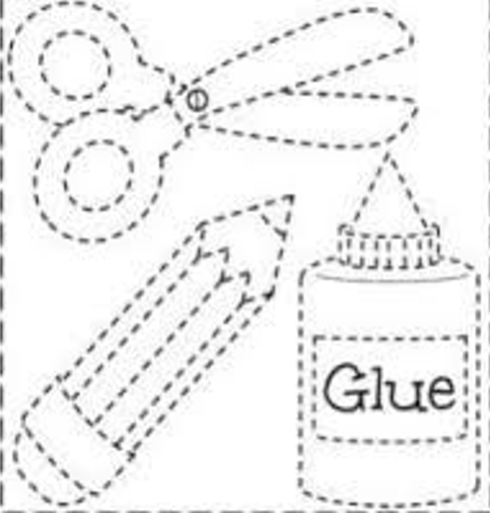

Marca con una X lo que aprendiste hoy.

|  |  |  |
| --- | --- | --- |
|  |  |  |

